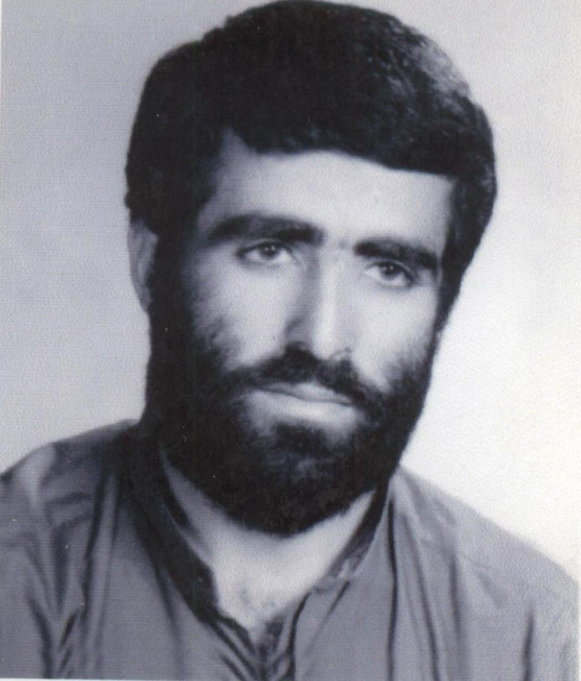
نام شهيد: عربعلی نام خانوادگي: به جامه
نام پدر: حاجعلی کد ملی : 4050984938
تاريخ تولد : 01/03/1343 شماره شناسنامه : 10810
تاريخ شهادت : 04/10/1365 محل شهادت : اروند رود
نوع عضويت: سپاه شماره پرونده : 6078/65/1/ش

بسم الله الرحمن الرحیم
با سلام بر منجی عالم بشریت ، ولی عصر ، امام زمان (عج) و نایب برحقش امام بزرگوار ، آن پیر جماران ، رهبر مسلمین جهان ، امید مستضعفان و سلام بر شهدای گمنام تاریخ که جان شیرین خود را فدای دین اسلام کردند و درود و سلام به جانبازان انقلاب و جنگ تحمیلی .
وما هذه الحیوه الدنیا الا لهو و لعب و ان الدار الاخره لهی الحیوان لو کانوا یعلمون
زندگانی دنیا اگر برای پرستش پروردگار و قرب به او نباشد هوس و بازیچه ای بیش نیست ، زندگانی حقیقی در آخرت است و حیات آنجا جاودانه و نعمتش بی رنج و زوال است ( البته اگر مردم بدانند) .
سلام به خدمت پدر گرامی و مادر عزیزم ، انشاء الله که مرا حلال خواهید کرد . ای پدر و مادر مهربانم این را به شما می گویم که من این راهی را که رفتم آگاهانه انتخاب کردم و راه سالار شهیدان اباعبدالله الحسین (ع) را رفتم چون ما کسانی بودیم و هستیم که همیشه در ماههای محرم سینه می زدیم و حسین حسین می گفتیم چون حسین بود که درس اسلام را به بندگان خدا یاد داد و با کشته شدن خودش اسلام را زنده کرد.
باری پدر و مادرم ، برای من ناراحت نباشید و افتخار کنید امانت خدا را خوب نگه داشتید و به او سپردید و اگر به یاد من افتادید به یاد مظلومیت علی اصغر حسین (ع) باشید و سختیها را تحمل کنید و صبر داشته باشید که خدا با صابران است .
باری ای خدای بزرگ ، تو شاهدی که من برای انجام وظیفه خود به جبهه رفتم نه تنها برای جنگیدن بلکه وظیفه ای بود بر دوش من و همه که باید این وظیفه الهی را انجام می دادیم و از این امتحان تو قبول می شدیم و خدایا رضایم به رضای تو که آفریننده تمام مخلوقاتی . و ای خانواده محترم مرا حلال کنید که من به وظیفه در مورد خانواده ام کوتاهی کردم چون می دانید که مسئله جنگ در راس تمام مسائل است که باید می رفتم . مرا ببخشید در این مورد کوتاهی کردم امیدوارم فرزندم را با تربیت اسلامی بزرگ کنید و به مهدی بگوئید که پدر در جبهه های حق علیه باطل به آرزوی خود رسید و باید تو نیز اسلحه پدرت را بر دوش گیری و با رهبری امام بزرگوارم هم رزم باشی .
باری از برادران و خواهرانم می خواهم که مرا حلال کنید . از برادر بزرگم می خواهم که مرا به بزرگی خود حلال کندکه شاید من به عنوان برادرکوچک از او اطاعت نکرده باشم و نیز از محمد و علی می خواهم که دوستدار خدا باشند و در این جهاد اکبر نیز شرکت کنند و هجرت کنند به سوی الله .
و از دوستان و برادران دینی می خواهم که مرا حلال کنید و دعا کنید که خدا این مرگ با عزت را از ما قبول کند . برادران عزیز این بار مسئولیتی که بر دوش همه ما قرار دارد مسئله اصلی جنگ است که بوسیله یزیدیان زمان به ما مسلمین تحمیل شده است که باید قیام کنیم و این یزیدیان زمان را با تمام قدرت از روی زمین برداریم و به آنها بفهمانیم که ابر قدرت ، خدا و مسلمین خدا هستند نه شما آمریکا و شوروی فاسد و جنایتکاران زمان . نفرین باد بر شما یزیدیان زمان .
و در آخر از همه دوستان و آشنایان و برادران حزب الله و بسیجی می خواهم که مرا حلال کنید و به یاد خدا باشید که خدا همیشه بندگان خود را امتحان می کند و به یاد مظلومان و آن گمنامان جنگ باشیدکه جنازه های مطهر آنان به دست خانواده هایشان نرسیده است ، به یاد شیرینی ها و دیگر برادران که در عملیات پیروزمندانه والفجر8 به شهادت رسیدند و مظلوم بودند و نیز مظلوم شهید شدند و از امت همیشه در صحنه شهر شهید پرور لاله جین می خواهم که همیشه در سختیها صبر داشته باشند که خدا با صبر کنندگان است و مسئله جنگ را فراموش نکنند . والسلام
خدایا ، تو را قسم می دهم به مظلومیت علی اصغر حسین (ع) مرا از بندگان پاکت قرار بده ! و نیز به ما توفیق شهادت در راه قرآن و دین مبین اسلام را بده ! و امام بزرگوار ، آن پیر جماران ، امید ناامیدان ، خمینی بت شکن ، ابوذر زمان ، مرد سازش ناپذیر را تا انقلاب حضرت مهدی (عج) سلامت و پیروز و موفق بدار ! و همه مسلمین را به وظیفه خود آشنا بگردان . عربعلی به جامه
هرکه خواهدهم نشینی با خدا گر نشیند اندر حضور اولیاء چون شوی دور از حضور اولیاء درحقیقت گشته ای دور ازخدا پس همیشه باش به یاد خدا

